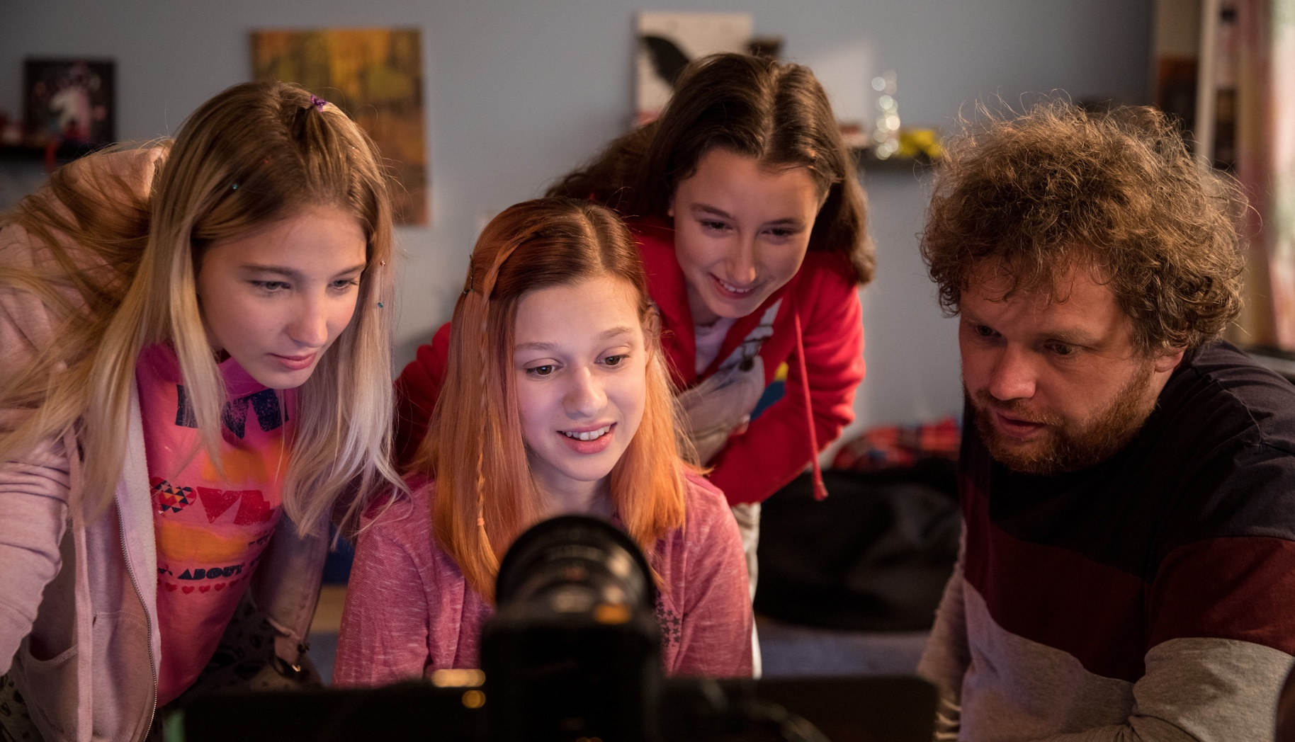
V SÍTI DISTRIBUČNÍ LIST

ČR 2019 | 100 minut | česká verze | přístupný od 15 let | DCP | premiéra: 27. února 2020 | konec monopolu: 31. prosince 2024

■ originální název V síti ■ žánr komedie dokument
■ režie, scénář Vít Klusák, Barbora Chalupová ■ kamera Adam Kruliš ■ střih Vít Klusák

■ programace Radek Rubáš, +420 777 161 402, program@aerofilms.cz, online objednávky v portálu disfilm
- stránka filmu https://www.aerofilms.cz/v-siti/
- materiály http://aero.capsa.cz/ (login a heslo: guest)

■ synopse
3 herečky, 3 pokojíčky, 10 dní a 2458 sexuálních predátorů. Radikální experiment otevírá tabuizované téma zneužívání dětí na internetu. Tři dospělé herečky s dětskými rysy se vydávají na sociální sítě, aby v přímém přenosu prožily zkušenost dvanáctiletých dívek online. Ve věrných kopiích dětských pokojů chatují a skypují s muži, kteří je na netu aktivně vyhledali a oslovili. Drtivá většina těchto mužů požaduje sex přes webkameru, posílá fotky svých penisů a odkazy na porno. Děti jsou dokonce vystaveny vydírání. Dokumentární film Barbory Chalupové a Víta Klusáka vypráví strhující drama tří hrdinek alias „dvanáctiletých dívek“, pro které se účast na experimentu, od castingu až po osobní schůzky s predátory pod dozorem ochranky, stává zásadní životní zkušeností. Predátorské taktiky se postupně obracejí proti svým strůjcům: Z lovců se stávají lovení.

■ proč tento film?
„Protože tohle není film, ale společenská událost. Budou na něj chodit diváci, budou na něj chodit školy, bude se o něm mluvit a něco změní. A u toho chcete být.“
Radka Urbancová, Aerofilms

